Môn học: IT007 – Hệ điều hành
Lớp: IT007.Q13
Họ tên: Đỗ Quang Duy MSSV: 24520367
Bài tập chương 4
- Tại sao phải định thời? Có những loại bộ định thời nào?
- Trong các hệ thống đa nhiệm (multitasking), đơn vị xử lý:
  - Cho phép thực thi đồng thời nhiều chương trình để làm tăng hiệu suất hệ thống (Cho phép nhiều chương trình được nạp vào bộ nhớ).
  - Tại mỗi thời điểm, chỉ có một tiến trình được thực thi.
- Cần phải giải quyết vấn đề phân chia, lựa chọn tiến trình thực thi để đạt được hiệu quả cao nhất.
- Cần có những phương pháp chọn lựa phù hợp.
- Do đó Định thời là chiến lược lựa chọn tiến trình phù hợp để được thực thi sao cho đạt được hiệu quả cao nhất.
Các loại bộ định thời:
- Long-term scheduling
- Medium-term scheduling
- Short-term scheduling
- Định thời CPU là gì? Bộ định thời nào chịu trách nhiệm thực hiện việc này?
Định thời CPU là quá trình xác định tiến trình nào trong hàng đợi sẵn sàng (ready queue) sẽ được chiếm CPU để thực thi kế tiếp.
Định thời CPU (CPU scheduling) còn được gọi là định thời ngắn.
- Phí tổn gây ra khi định thời là gì?
Phí tổn bao gồm thời gian chuyển đổi ngữ cảnh (context switch), chi phí tính toán khi chọn tiến trình và chi phí quản lý bộ nhớ.
- Trình bày các tiêu chuẩn định thời CPU?
Hướng người dùng (user-oriented):
- Thời gian đáp ứng (Response time): khoảng thời gian từ lúc tiến trình gửi yêu cầu thực thi đến khi yêu cầu được đáp ứng lần đầu tiên (trong các hệ thống time-sharing, interactive system) → cực tiểu
- Thời gian hoàn thành (Turnaround time): khoảng thời gian từ lúc một tiến trình được nạp vào hệ thống đến khi tiến trình đó kết thúc → cực tiểu
- Thời gian đợi (Waiting time): tổng thời gian một tiến trình đợi trong ready queue → cực tiểu
Hướng hệ thống (System oriented)
- Hiệu năng sử dụng CPU (processor utilization): định thời sao cho CPU càng bận càng tốt → cực đại
- Tính công bằng (fairness): tất cả tiến trình phải được đối xử như nhau.
- Thông lượng (throughput): số tiến trình hoàn tất công việc trong một đơn vị thời gian → cực đại
- Kể tên các giải thuật định thời CPU?
- First-Come, First-Served (FCFS)
- Shortest Job First (SJF)
- Shortest Remaining Time First (SRTF)
- Round-Robin (RR)
- Priority Scheduling
- Highest Response Ratio Next (HRRN)
- Multilevel Queue
- Multilevel Feedback Queue
- Mô tả và nêu ưu điểm, nhược điểm của từng giải thuật định thời sau: FCFS, SJF, SRTF, RR, Priority Scheduling, HRRN, MQ, MFQ.
Giải thuật | Mô tả | Ưu điểm | Nhược điểm
FCFS | Tiến trình nào đến trước sẽ được CPU phục vụ trước, theo thứ tự hàng đợi. | Đơn giản, dễ cài đặt.  Phù hợp với hệ thống xử lý theo lô (batch). | Thời gian chờ trung bình cao nếu có tiến trình chạy lâu (hiệu ứng convoy).  Không phù hợp cho hệ thống chia sẻ thời gian.
SJF | Tiến trình có thời gian chạy ngắn nhất được ưu tiên trước. | Giảm thời gian chờ trung bình.  Hiệu quả với hệ thống batch. | Cần biết trước thời gian CPU của tiến trình (khó ước lượng).  Có thể gây starvation (bỏ đói tiến trình dài).
SRTF | Phiên bản có ưu tiên (preemptive) của SJF — tiến trình đang chạy có thể bị ngắt nếu có tiến trình mới với thời gian còn lại ngắn hơn. | Tối ưu hóa thời gian chờ trung bình hơn SJF.  Đáp ứng nhanh cho tiến trình ngắn. | Phức tạp hơn trong cài đặt.  Cũng có thể gây starvation cho tiến trình dài.
RR | Mỗi tiến trình được cấp CPU trong một quãng thời gian (quantum) nhất định, sau đó bị ngắt và chuyển sang tiến trình kế tiếp. | Công bằng giữa các tiến trình.  Phù hợp cho hệ thống chia sẻ thời gian.  Đáp ứng nhanh. | Nếu quantum quá nhỏ → tăng chi phí chuyển ngữ cảnh.  Nếu quá lớn → giống FCFS.
Priority Scheduling | Mỗi tiến trình có độ ưu tiên, CPU cấp cho tiến trình có độ ưu tiên cao hơn. | Phù hợp cho hệ thống cần mức ưu tiên khác nhau (real-time, interactive). | Có thể gây starvation cho tiến trình ưu tiên thấp.  Cần cơ chế aging để khắc phục.
HRRN | Chọn tiến trình có tỉ lệ phản hồi cao nhất: R = (Thời gian chờ + Thời gian phục vụ) / Thời gian phục vụ. | Cân bằng giữa tiến trình ngắn và dài.  Không bị starvation. | Cần tính toán tỉ lệ phản hồi thường xuyên.  Khó áp dụng cho hệ thống thời gian thực.
MQ | Chia tiến trình thành nhiều hàng đợi theo loại (I/O-bound, CPU-bound, system, user...), mỗi hàng đợi có chính sách riêng. | Linh hoạt, có thể tối ưu cho từng loại tiến trình.  Dễ điều chỉnh chính sách từng hàng đợi. | Không linh hoạt giữa các hàng đợi.  Cần xác định rõ tiêu chí phân loại tiến trình.
MFQ | Giống MQ nhưng tiến trình có thể di chuyển giữa các hàng đợi dựa trên hành vi (ví dụ: dùng CPU nhiều thì chuyển xuống hàng ưu tiên thấp hơn). | Linh hoạt, công bằng.  Cải thiện hiệu năng và đáp ứng tốt cho tiến trình tương tác. | Khó cấu hình (số hàng, thời lượng, chính sách chuyển hàng).  Phức tạp trong triển khai.

- Đặc điểm của định thời trên hệ thống có nhiều bộ xử lý? Khi nào cần phải thực hiện cân bằng tải?
- Đặc điểm:
- Định thời CPU trở nên phức tạp hơn khi hệ thống có nhiều bộ xử lý.
- Khái niệm đa bộ xử lý có thể là một trong các dạng sau:
- CPU có nhiều lõi vật lý (Multicore CPUs)
- CPU có nhiều luồng xử lý trên một lõi (Multithreaded cores)
- Hệ thống NUMA (non-uniform memory access)
- Đa xử lý không đồng nhất (Heterogeneous multiprocessing)
- Có hai cách tiếp cận phổ biến: đa xử lý bất đối xứng (asymmetric multiprocessing) và đa xử lý đối xứng (symmetric multiprocessing - SMP).
- Cần cân bằng tải khi một bộ xử lý có quá nhiều tải, trong khi các bộ xử lý khác rỗi => Cần đảm bảo các bộ xử lý đều được sử dụng hiệu quả.
- Đặc điểm định thời theo thời gian thực?
- Phản hồi ngay lập tức: Hệ thống thời gian thực yêu cầu phản hồi nhanh đối với các yêu cầu CPU của tiến trình, đảm bảo rằng tác vụ quan trọng được thực thi ngay lập tức để đáp ứng thời hạn.
- Chế độ ưu tiên và trưng dụng: Bộ định thời phải hỗ trợ định thời theo độ ưu tiên, với khả năng trưng dụng, tức là các tác vụ có mức ưu tiên cao có thể ngắt tạm thời những tác vụ có mức ưu tiên thấp hơn.
- Chu kỳ xử lý: Tiến trình có thêm đặc trưng mới là tính chu kỳ, yêu cầu CPU trong một
- khoảng thời gian cố định. Mỗi tiến trình có thời gian xử lý (C), thời gian deadline (d),
- và thời gian chu kỳ (T).
- Mô tả các đặc điểm cơ bản của bộ định thời CFS trên Linux?
- Nhân Linux từ 2.6.23 sử dụng bộ định thời CFS (Completely Fair Scheduler)
- Định thời theo lớp:
- Mỗi lớp được gán một độ ưu tiên cụ thể.
- Bộ định thời chọn tác vụ có độ ưu tiên cao nhất trong lớp có độ ưu tiên cao nhất.
- Thời gian sử dụng CPU của mỗi tác vụ không dựa trên quantum time cố định mà dựa trên tỷ lệ giờ CPU.
- Nhân Linux cài đặt sẵn 2 lớp: default và real-time. Các lớp khác có thể được them vào
- Thời gian sử dụng CPU:
- Được tính dựa trên giá trị nice được gán cho mỗi tác vụ, có giá trị từ -20
- đến 19.
- Giá trị thấp hơn có độ ưu tiên cao hơn.
- Target latency – khoảng thời gian mà một tiến trình cần được chạy ít
- nhất một lần.
- Target latency có thể tăng lên nếu số lượng tiến trình tăng lên.
- CFS xác định tác vụ được thực thi kế tiếp qua virtual run time:
- Mỗi tác vụ có giá trị virtual run time riêng, được kết hợp với một hệ số
- đặc biệt dựa trên độ ưu tiên.
- Các tiến trình có độ ưu tiên bình thường có virtual run time tương đương
- với thời gian chạy thực tế.
- Chọn tiến trình có virtual run time nhỏ nhất để thực thi tiếp.

- Mô tả các đặc điểm cơ bản của định thời trên Windows?
- Định thời theo độ ưu tiên với chế độ trưng dụng.
- Tác vụ có độ ưu tiên cao nhất luôn được chạy tiếp.
- Tiến trình sẽ được thực thi cho đến khi (1) block bởi system call, (2) hết quantum time, (3) bị thay thế bởi một tiến trình khác có độ ưu tiên cao hơn.
- Sử dụng 32 độ ưu tiên, được chia thành 2 lớp: variable (1-15) và real-time (16-31). Độ ưu tiên 0 dành cho quản lý bộ nhớ.
- Mỗi độ ưu tiên có hàng đợi riêng.
- Idle thread được chạy nếu không có bất cứ tác vụ nào trong hàng đợi.
- (Bài tập mẫu) Cho các tiến trình với thông tin ở bảng bên dưới. Biết rằng tất cả các tiến trình đều đến ở thời điểm 0 theo thứ tự từ P1 đến P5. Vẽ giản đồ Gantt, tính thời gian đợi trung bình và thời gian lưu lại trong hệ thống (turnaround time) trung bình cho các giải thuật sau:
- FCFS
- SJF
- RR với quantum time = 10
Process | Burst Time
P1 | 10
P2 | 29
P3 | 3
P4 | 7
P5 | 12

FCFS:
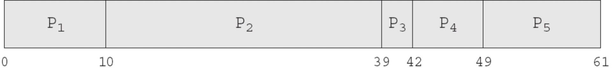
Thời gian đợi trung bình: (0 + 10 + 39 + 42 + 49)/5 = 28
Thời gian lưu lại trong hệ thống trung bình: (10 + 39 + 42 + 49 + 61)/5 = 40.2
SJF
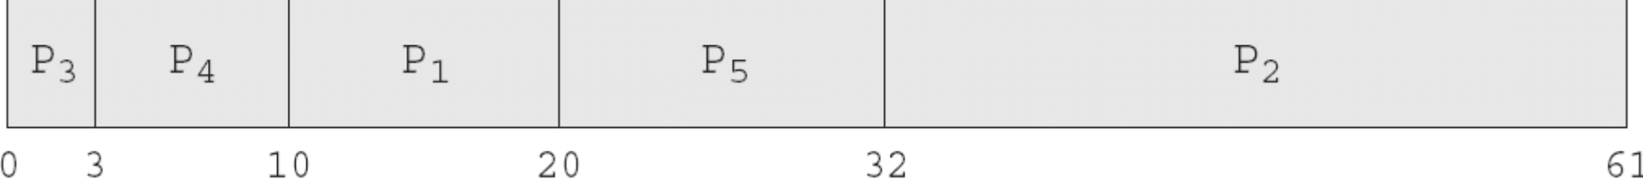
Thời gian đợi trung bình: (10 + 32 + 0 + 3 + 20)/5 = 13
Thời gian lưu lại trong hệ thống trung bình: (20 + 61 + 3 + 10 + 32)/5 = 25.2

RR với quantum time = 10
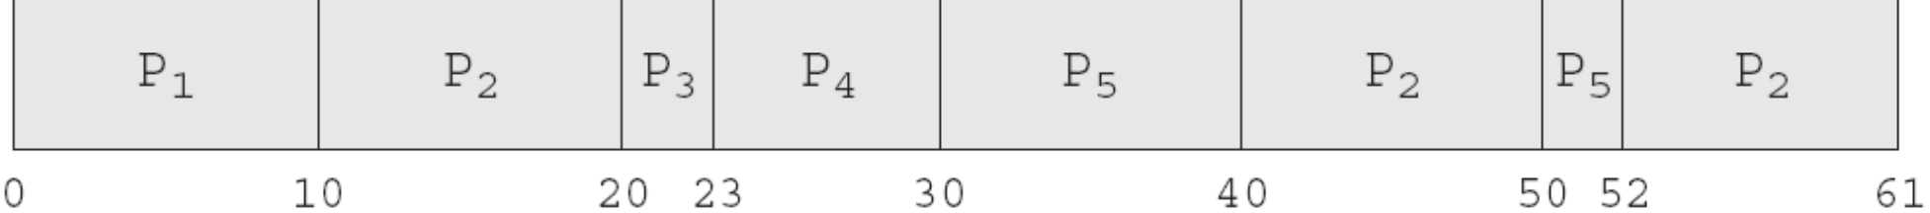
Thời gian đợi trung bình: (0 + (10 + 20 + 2) + 20 + 23 + (30 + 10))/5 = 23
Thời gian lưu lại trong hệ thống trung bình: (10 + 61 + 23 + 30 + 52)/5 = 35.2

- Cho 5 tiến trình P1, P2, P3, P4, P5 với thời gian vào hàng đợi ready và thời gian cần CPU tương ứng như bảng sau:
Process | Arrival Time | CPU Burst Time
P1 | 0 | 8
P2 | 2 | 19
P3 | 4 | 3
P4 | 5 | 6
P5 | 7 | 10
Vẽ sơ đồ Gantt và tính thời gian chờ trung bình, thời gian đáp ứng trung bình, thời gian lưu lại trong hệ thống (turnaround time) trung bình cho các giải thuật sau:
- FCFS
- SJF preemptive
- RR với quantum time = 6.
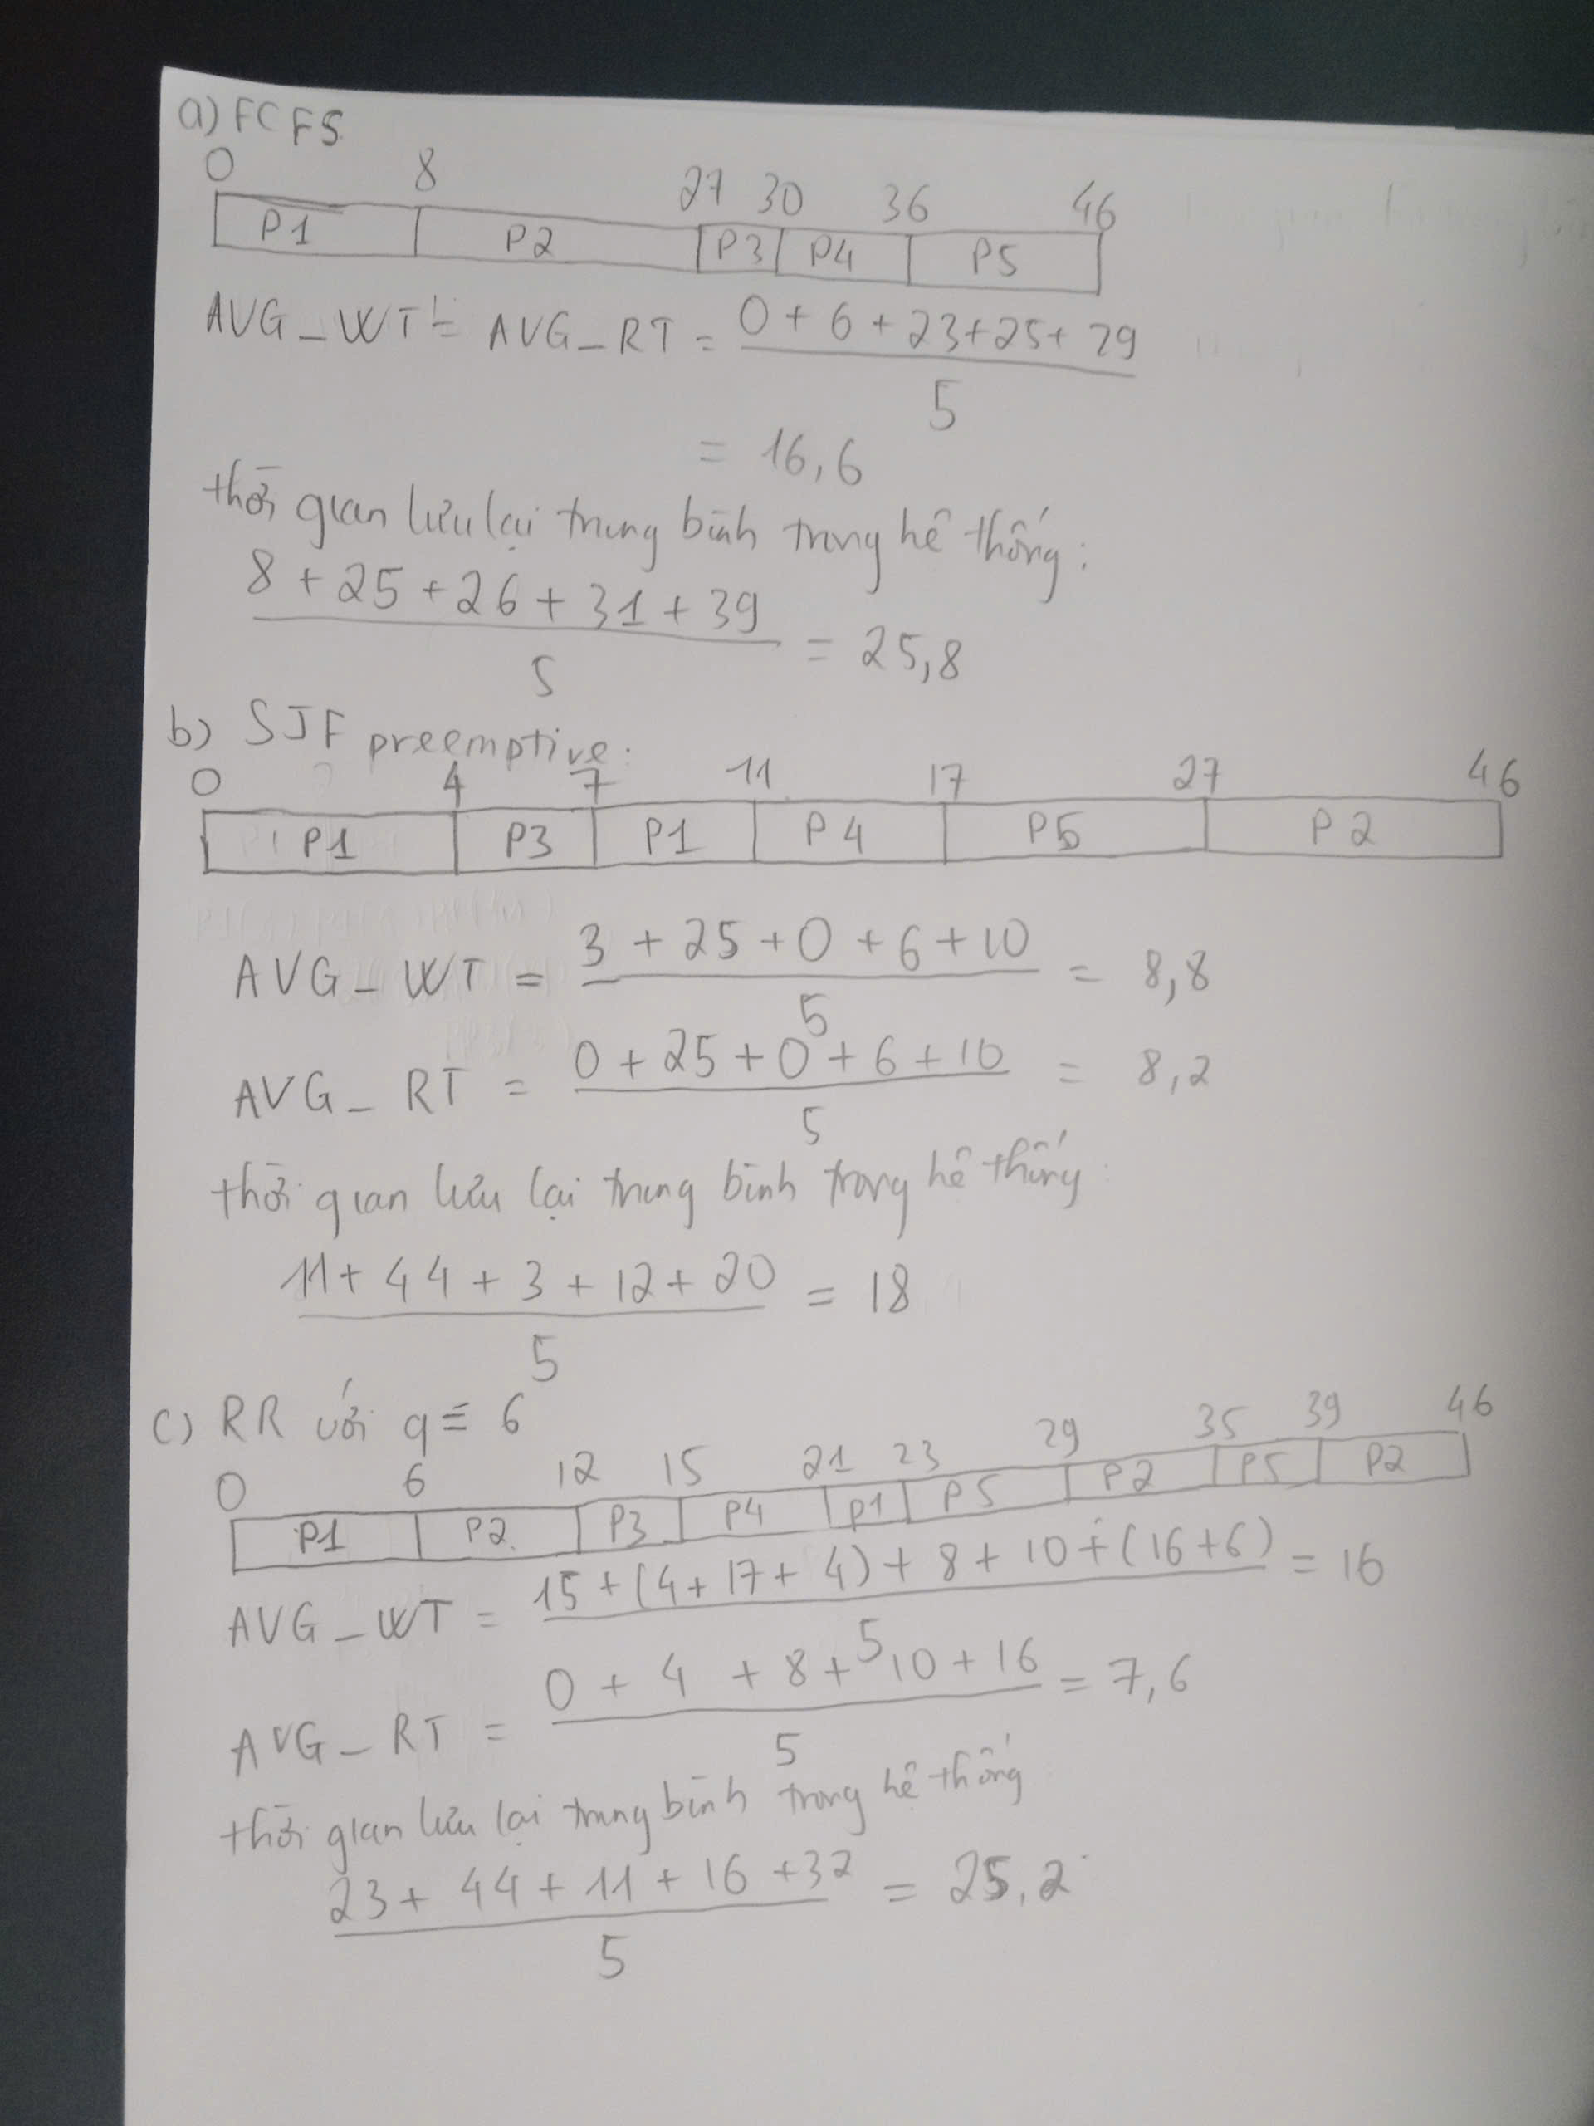
- (Bài tập mẫu) Cho 5 tiến trình P1, P2, P3, P4, P5 với thời gian vào hàng đợi ready và thời gian cần CPU tương ứng như bảng sau:
Process | Arrival Time | Burst Time
P1 | 0 | 13
P2 | 4 | 9
P3 | 6 | 4
P4 | 7 | 20
P5 | 12 | 10

Vẽ giản đồ Gantt và tính thời gian đợi trung bình, thời gian đáp ứng trung bình, thời gian lưu lại trong hệ thống (turnaround time - thời gian hoàn thành) trung bình khi thực hiện các giải thuật định thời sau:
- Round Robin với quantum time = 5
- SRTF
Có nhận xét gì về tính hiệu quả của hai giải thuật trên?

a. Round Robin với quantum time = 5
Giản đồ Gantt:

P1
P5
P4
P5
P2
P4
P4
P3
P1
P2
P1

0 5 10 15 19 24 28 33 36 41 46 56
Thời gian đáp ứng trung bình: (0 + 1 + 9 + 12 + 16)/5 = 7.6
Thời gian đợi trung bình: ((5 + 18) + (1 + 14) + 9 + (12 + 12 + 5) + (16 + 8))/5 = 20
Thời gian hoàn thành trung bình: (36 + 24 + 13 + 49 + 34)/5 = 31.2
b. SRTF
Giản đồ Gantt:
P4
P5
P2
P3
P1
P1

0 6 10 17 26 36 56
Thời gian đáp ứng trung bình: (0 + 13 + 0 + 29 + 14)/5 = 11.2
Thời gian đợi trung bình: (4 + 13 + 0 + 29 + 14)/5 = 12
Thời gian hoàn thành trung bình: (17 + 22 + 4 + 49 + 24)/5 = 23.2
Nhận xét về hai giải thuật trên:
- SRTF hiệu quả hơn (tốt hơn) Round Robin nếu xét trên các tiêu chuẩn thời gian đợi (trung bình) và thời gian hoàn thành (trung bình).
- Round Robin cho thời gian đáp ứng (trung bình) tốt hơn SRTF.

- (Bài tập mẫu) Cho 5 tiến trình P1, P2, P3, P4, P5 với thời gian vào hàng đợi ready và thời gian cần CPU tương ứng như bảng sau:
Process | Arrival Time | Burst Time | Priority
P1 | 0 | 13 | 4
P2 | 4 | 9 | 3
P3 | 6 | 4 | 1
P4 | 7 | 17 | 2
P5 | 12 | 9 | 5
Vẽ giản đồ Gantt và tính thời gian đợi trung bình, thời gian đáp ứng trung bình, thời gian lưu lại trong hệ thống (turnaround time - thời gian hoàn thành) trung bình khi thực hiện giải thuật định thời Preemptive Priority (độ ưu tiên 1 > 2 > 3 …)

Giản đồ Gantt:
P4
P1
P2
P5
P3
P2
P1

0 4 6 10 27 34 43 52
Thời gian đáp ứng trung bình: (0 + 0 + 0 + 3 + 31)/5 = 6.8
Thời gian đợi trung bình: (30 + 21 + 0 + 3 + 31)/5 = 17
Thời gian hoàn thành trung bình: (43 + 30 + 4 + 20 + 40)/5 = 27.4

- Sử dụng các giải thuật FCFS, SJF, SRTF, Priority -Pre, RR (10) để tính các giá trị thời gian đợi, thời gian đáp ứng, thời gian hoàn thành trung bình và vẽ giản đồ Gantt cho các tiến trình sau:
Process | Arrival Time | Burst Time | Priority
P1 | 0 | 20 | 20
P2 | 25 | 25 | 30
P3 | 20 | 25 | 15
P4 | 35 | 15 | 35
P5 | 10 | 35 | 5
P6 | 15 | 50 | 10

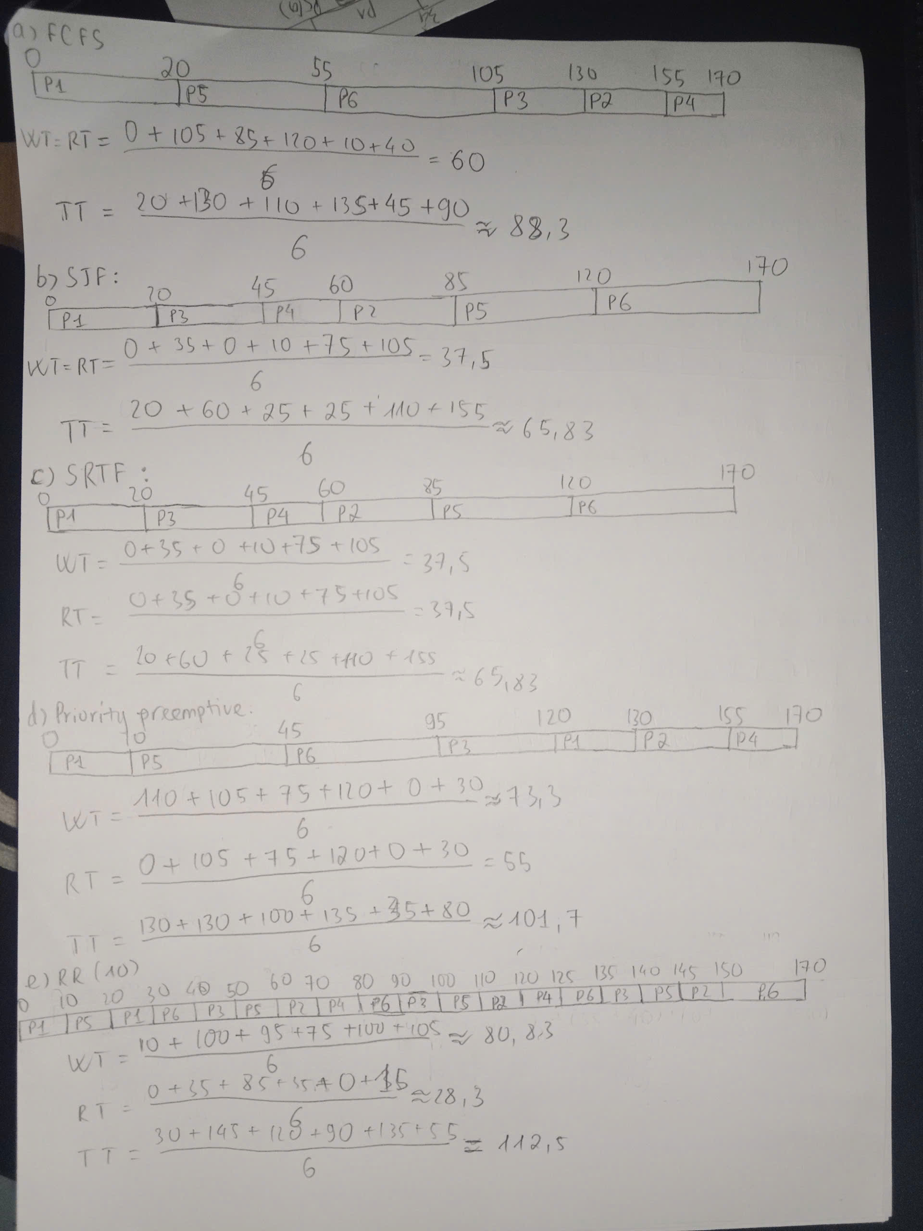
- Xét tập các tiến trình sau (với thời gian yêu cầu CPU và độ ưu tiên kèm theo). Vẽ giản đồ Gantt và tính thời gian đợi trung bình và thời gian lưu lại trong hệ thống trung bình (turnaround time) cho các giải thuật sau:
- SJF Preemptive
- RR với quantum time = 2
- Preemptive Priority (độ ưu tiên 1 > 2 > ...)

Process | Arrival Time | Burst Time | Priority
P1 | 0 | 10 | 3
P2 | 1 | 3 | 2
P3 | 2 | 2 | 1
P4 | 3 | 1 | 2
P5 | 4 | 5 | 4

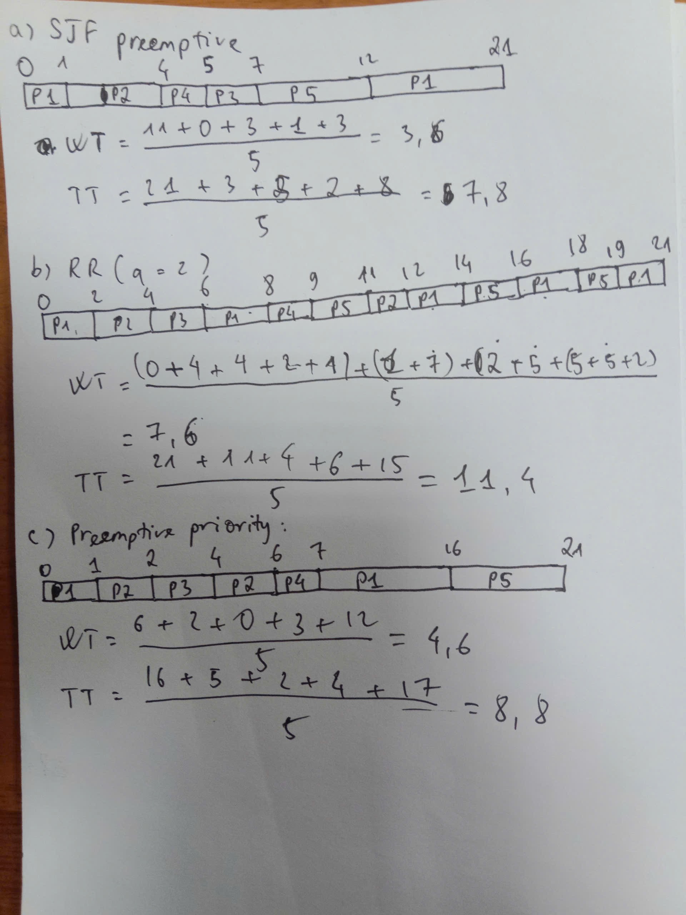
- Cho 5 tiến trình với thời gian vào hàng đợi ready và thời gian cần CPU tương ứng như bảng sau:
Process | Arrival Time | Burst Time
P1 | 0 | 10
P2 | 2 | 29
P3 | 4 | 3
P4 | 5 | 7
P5 | 7 | 12

Vẽ giản đồ Gantt và tính thời gian đợi trung bình, thời gian đáp ứng trung bình và thời gian lưu lại trong hệ thống (turnaround time) trung bình cho các giải thuật sau:
- FCFS
- SJF preemptive
- RR với quantum time = 10
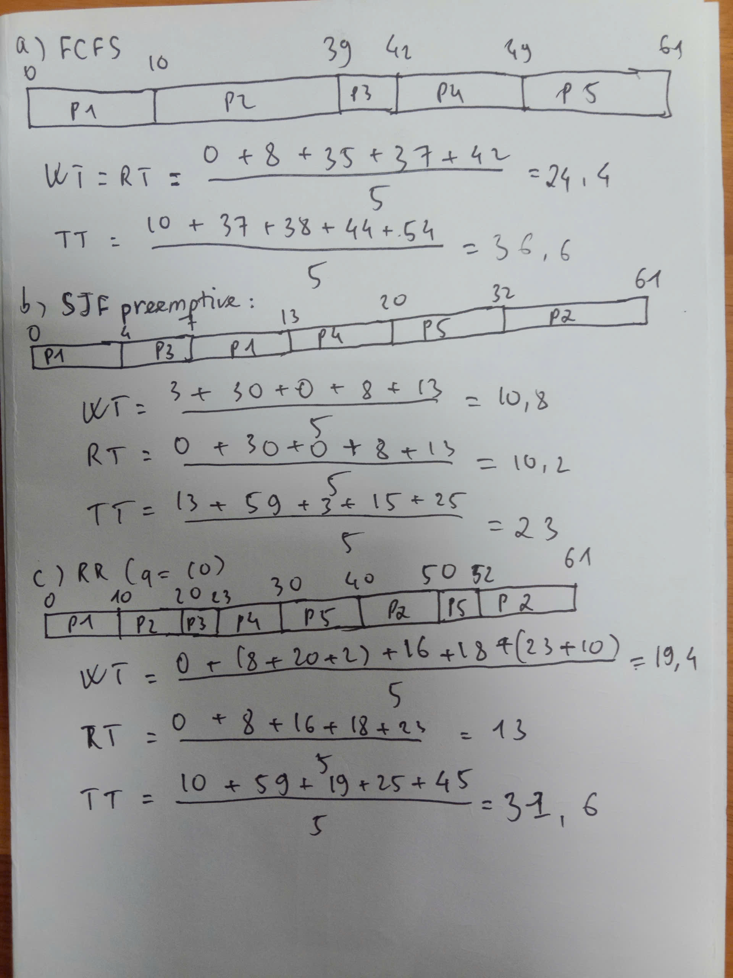
- Xét một hệ thống có 4 tiến trình được định thời CPU theo giải thuật “xổ số” sau đây:
- Mỗi tiến trình được cấp phát một số lượng vé số cố định, cụ thể với 4 tiến trình P1, P2, P3, P4 sẽ
được cấp lần lượt 10, 3, 5, 2 vé. Tổng số vé trong hệ thống được giữ cố định là 20 vé.
- Mỗi khi cần chọn tiến trình thực thi kế tiếp, bộ định thời sẽ tạo ra một giá trị ngẫu nhiên từ 1 đến 20.
Sau đó, bộ định thời sẽ bắt đầu tính tổng số lượng vé đang được giữ bởi các tiến trình từ P1 cho đến
P4. Nếu tại một tiến trình nào đó, tổng này lớn hơn giá trị ngẫu nhiên trên thì tiến trình đó sẽ được
chọn để thực thi tiếp. Như vậy, với số lượng vé được cấp như trên, nếu giá trị ngẫu nhiên được bộ định
thời tạo ra là 15 thì tiến trình P3 sẽ được chọn thực thi kế tiếp.
Tại một thời điểm khác, nếu số vé được cấp cho các tiến trình lần lượt là 5, 6, 2, 7 và số ngẫu nhiên
được tạo ra là 10 thì tiến trình nào sẽ được chọn để thực thi kế tiếp? (ĐA: P2)
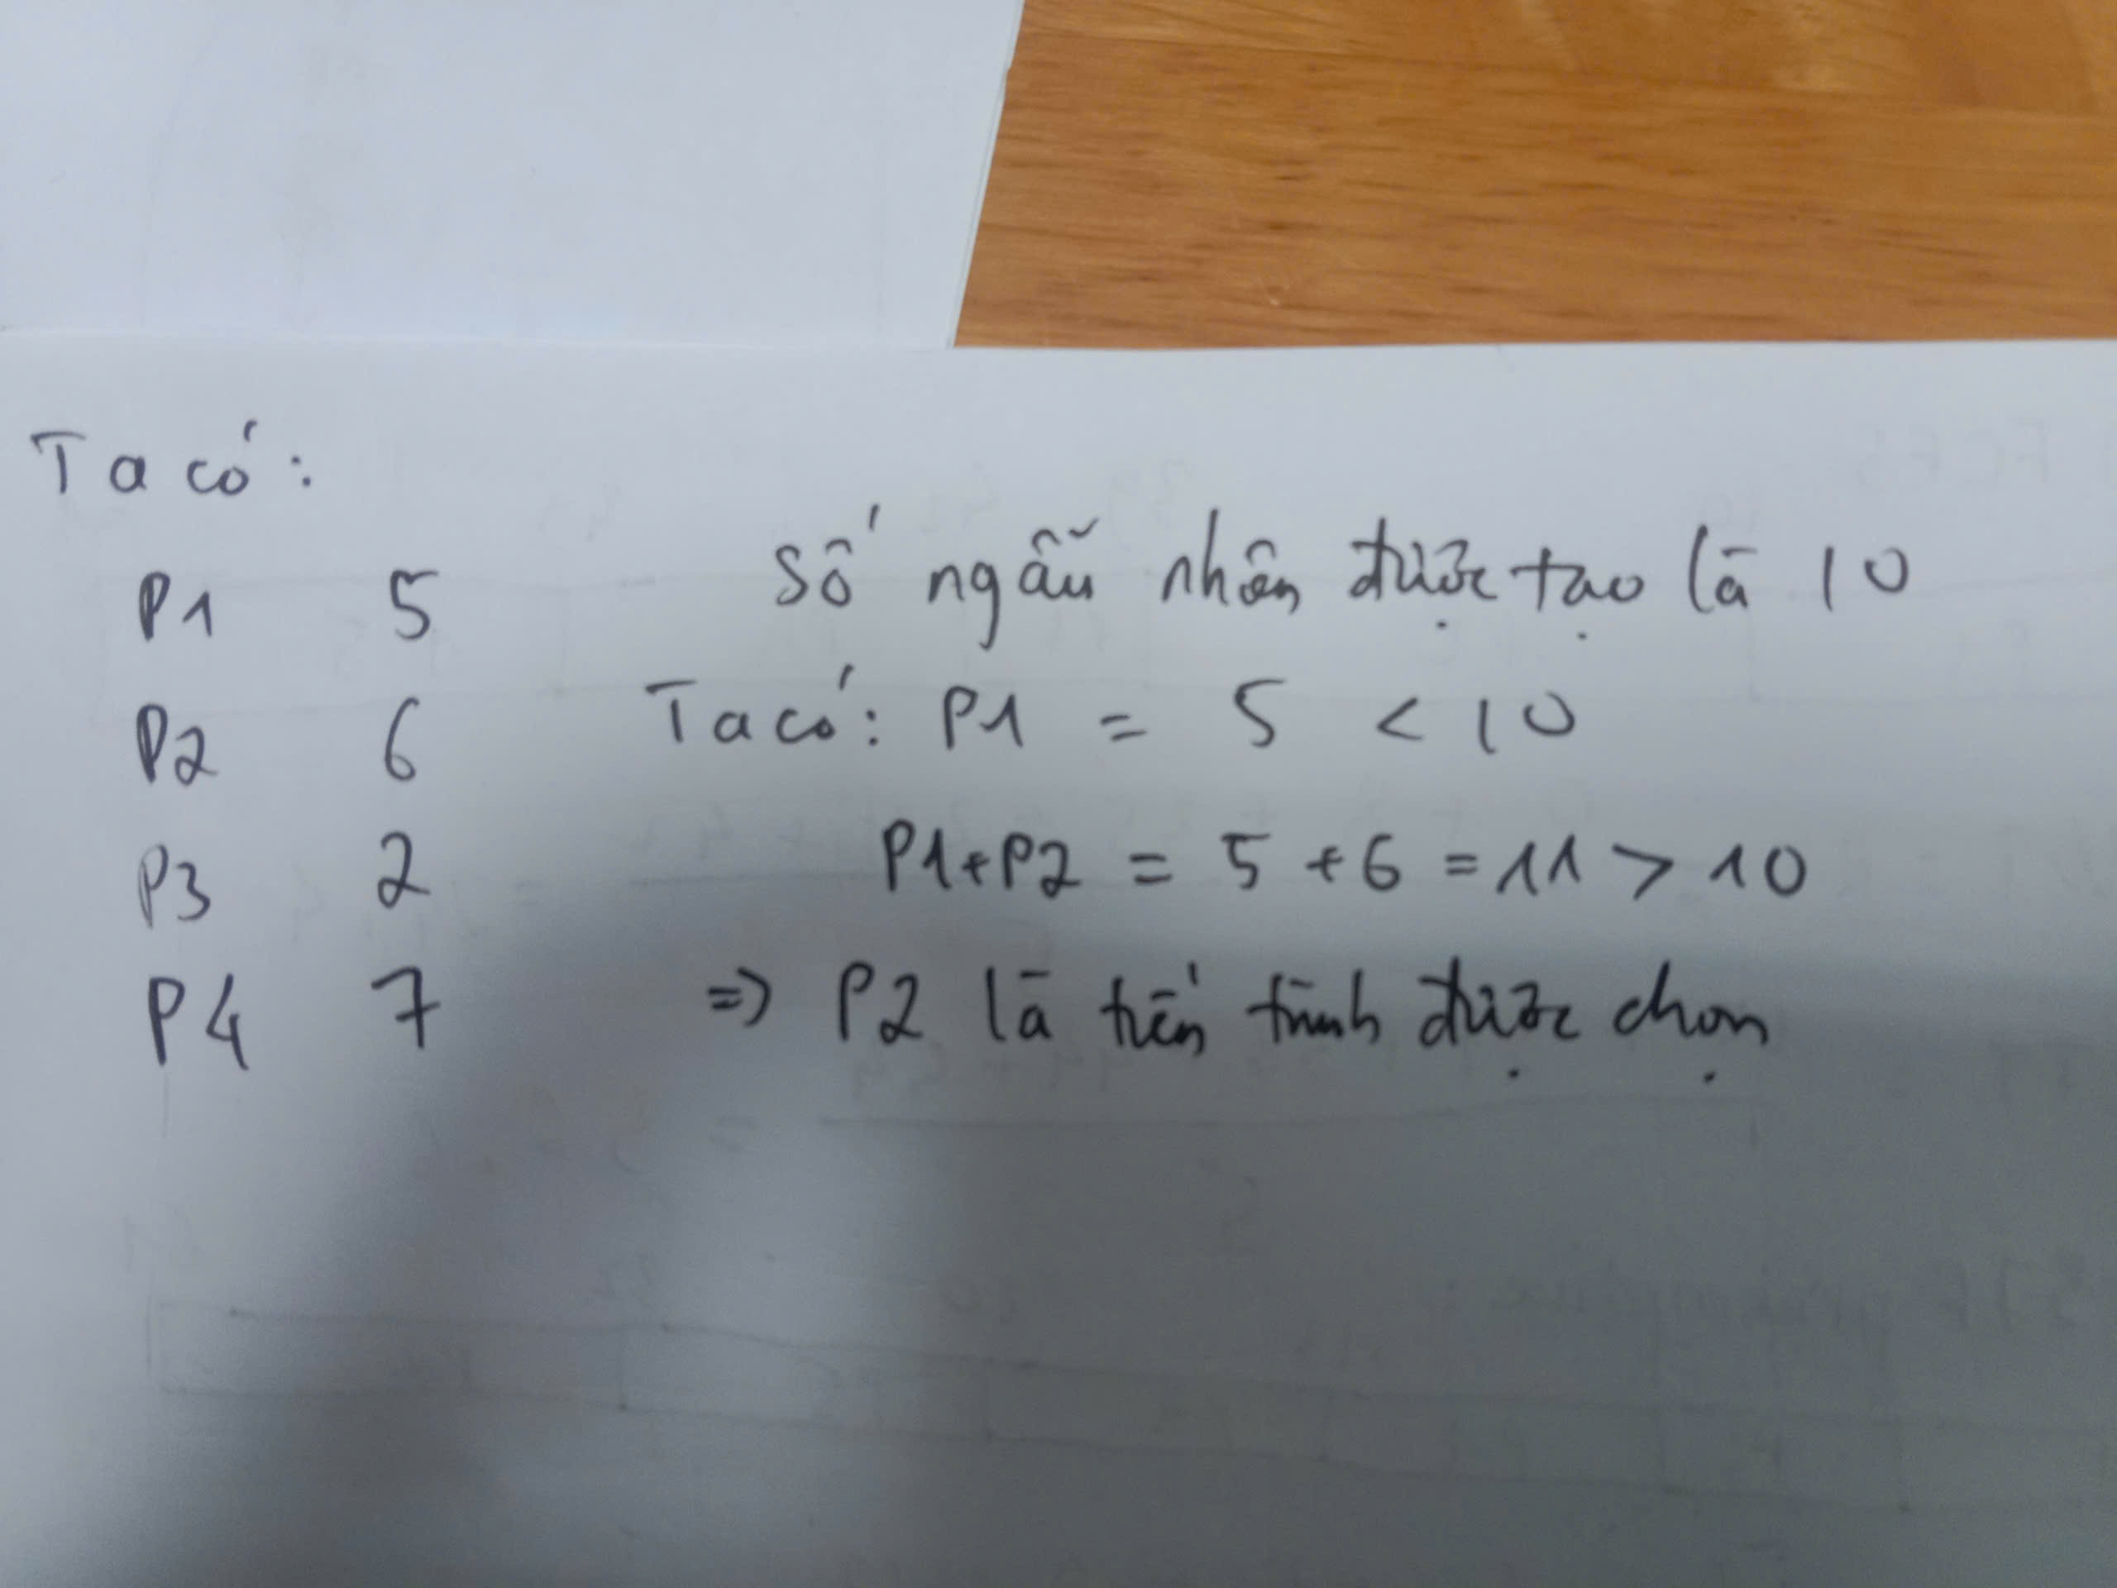
- Khi thực hiện giải thuật định thời Round Robin, người ta nhận thấy với time quantum = 10 ms thì thời gian lâu nhất mà một tiến trình có thể phải chờ đợi cho đến khi nó được đáp ứng là 120 ms. Hỏi có bao nhiêu tiến trình đang nằm trong hàng đợi ready? (ĐA: 13)
